HVAC Dispatcher Basics
Omega Air / Omega Tech Service
Базовая шпаргалка для диспетчера: кондиционеры, heat pump, mini-split, furnace, air handler, вопросы клиенту и примерные цены.
- Главная задача диспетчера: не быть техником, а правильно принять лид, задать базовые вопросы, собрать фото/информацию, записать в Jobber и передать дальше.

2. Самое важное правило по цене
Никогда не обещаем точную цену по телефону. Можно дать примерный диапазон, но финальная цена только после диагностики, фото или осмотра объекта.
Фраза для клиента:
I can give you a general range, but the final quote depends on the inspection.

3. Central AC / Центральный кондиционер
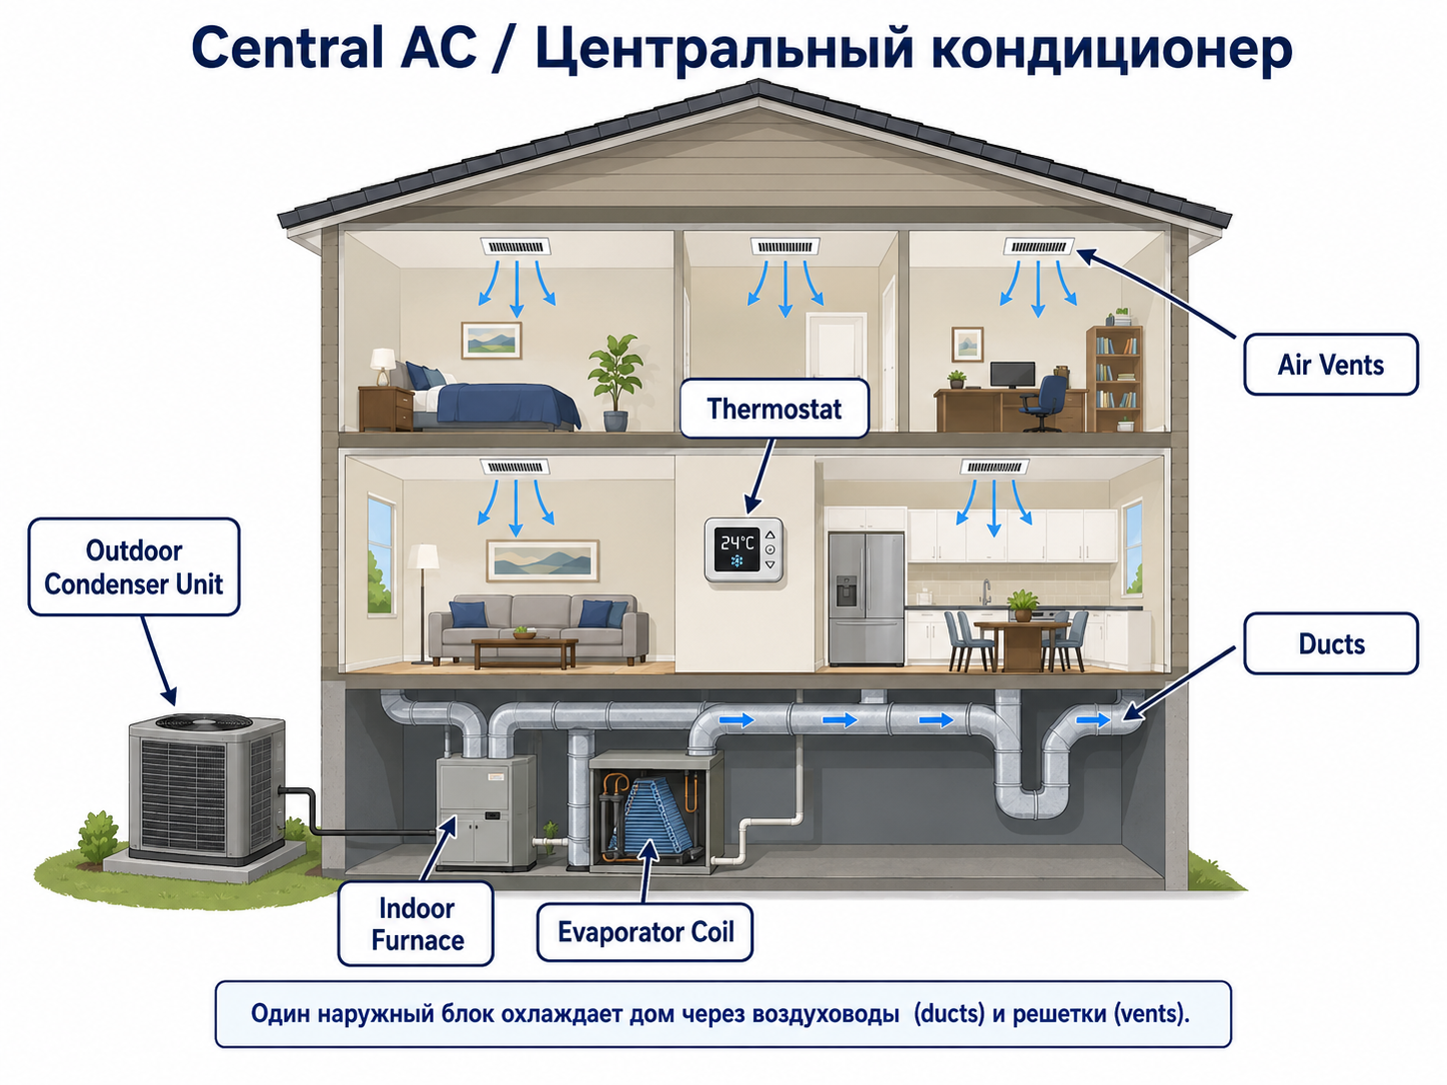
Смысл: один наружный блок охлаждает дом через воздуховоды (ducts) и решетки (vents). Обычно внутри есть furnace и evaporator coil.
Что спросить: центральная система или mini-split? Наружный блок работает? Воздух из vents идет холодный, теплый или вообще не идет? Есть ли ошибка на термостате? Когда меняли фильтр?

4. Heat Pump / Тепловой насос
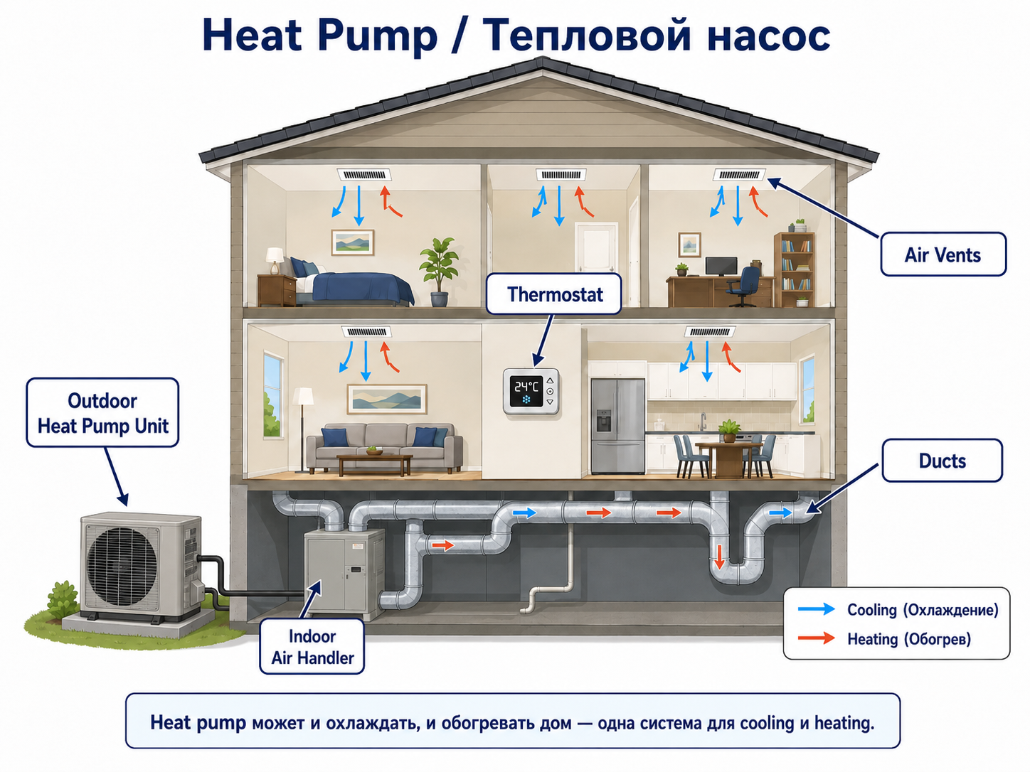
Смысл: heat pump может и охлаждать, и обогревать дом. Это важное направление для electrification и rebate-программ.
Что спросить: проблема с cooling или heating? Система вообще включается? Это gas furnace или electric heat pump? Есть ли error code на thermostat?

5. Mini-Split / Мини-сплит
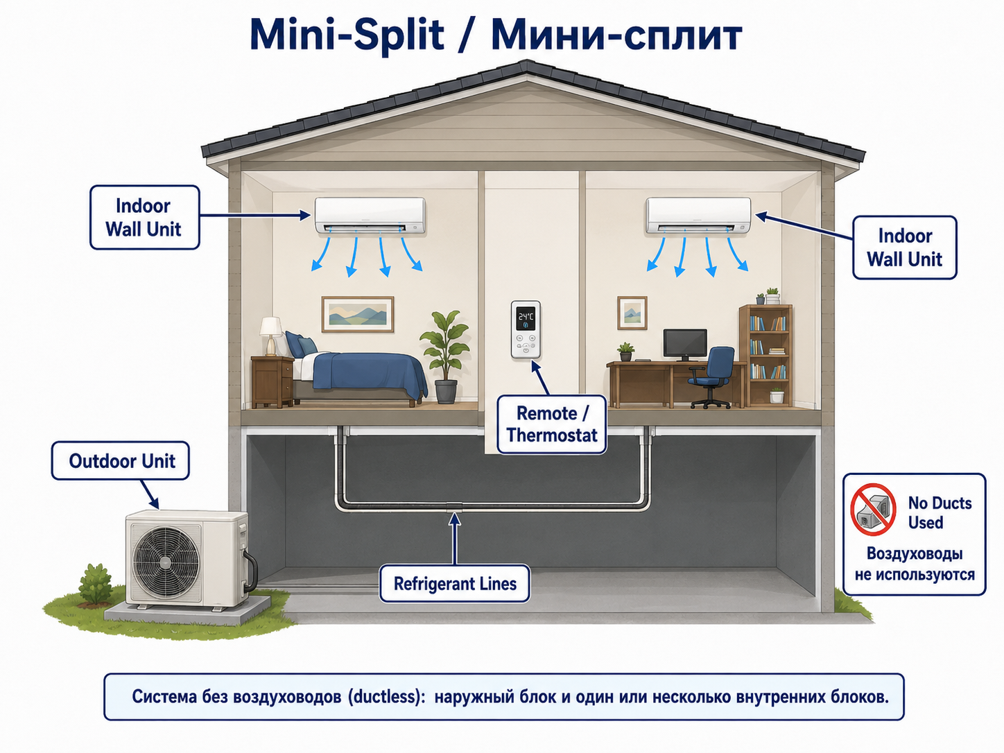
Смысл: система без воздуховодов (ductless): наружный блок и один или несколько внутренних настенных блоков.
Что спросить: сколько комнат нужно охлаждать? Какой square footage? Система уже установлена или нужна новая установка? Где можно поставить outdoor unit?

6. Furnace / Печь (отопление)
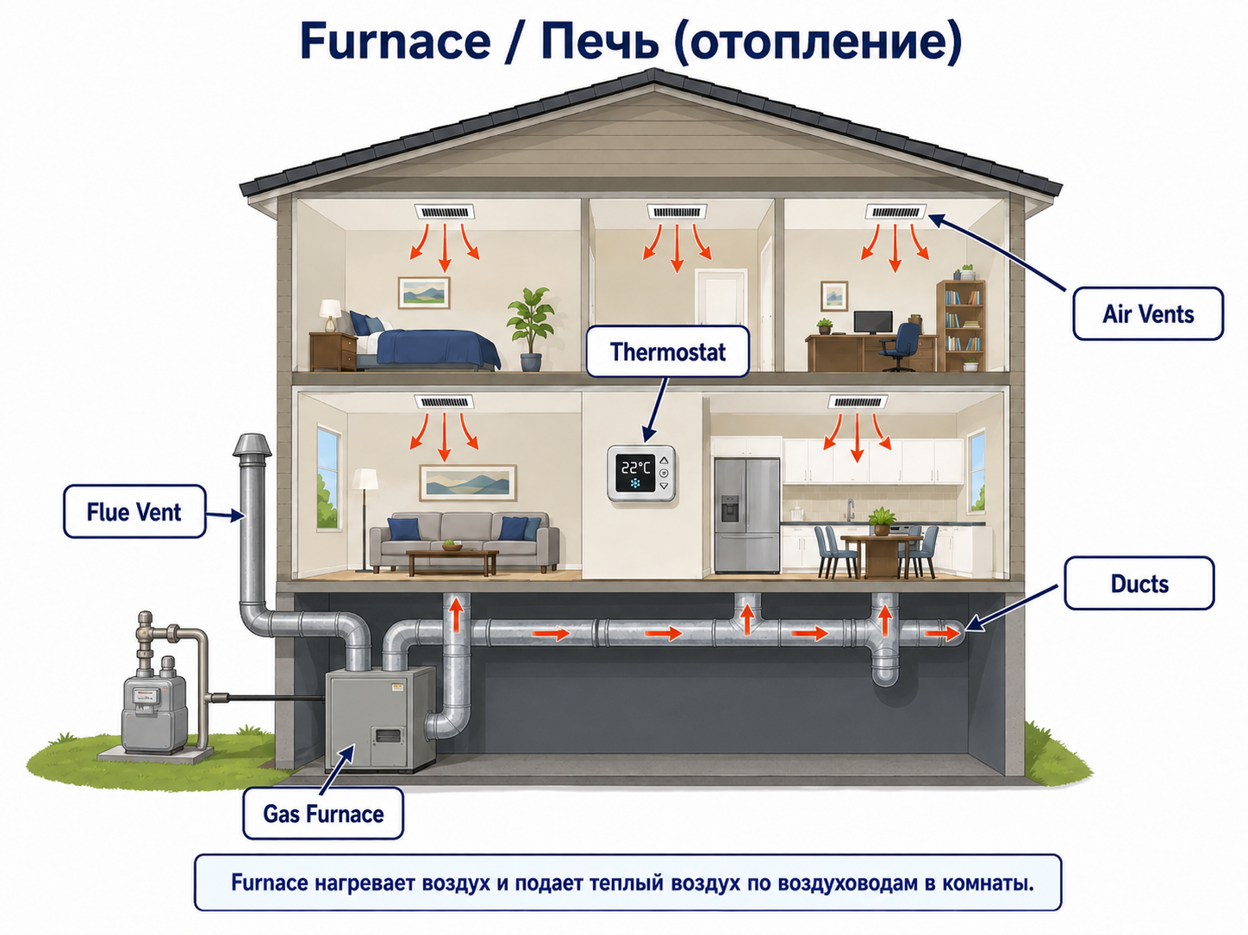
Смысл: furnace нагревает воздух и подает теплый воздух по воздуховодам в комнаты. В San Diego часто это газовая печь.
Что спросить: печь включается? Есть ли heating? Есть ли flame/пламя? Есть ли запах газа? Если есть запах газа — клиенту нельзя ждать техника, надо выключить систему и обратиться в gas company/emergency.

7. Air Handler / Воздухообработчик
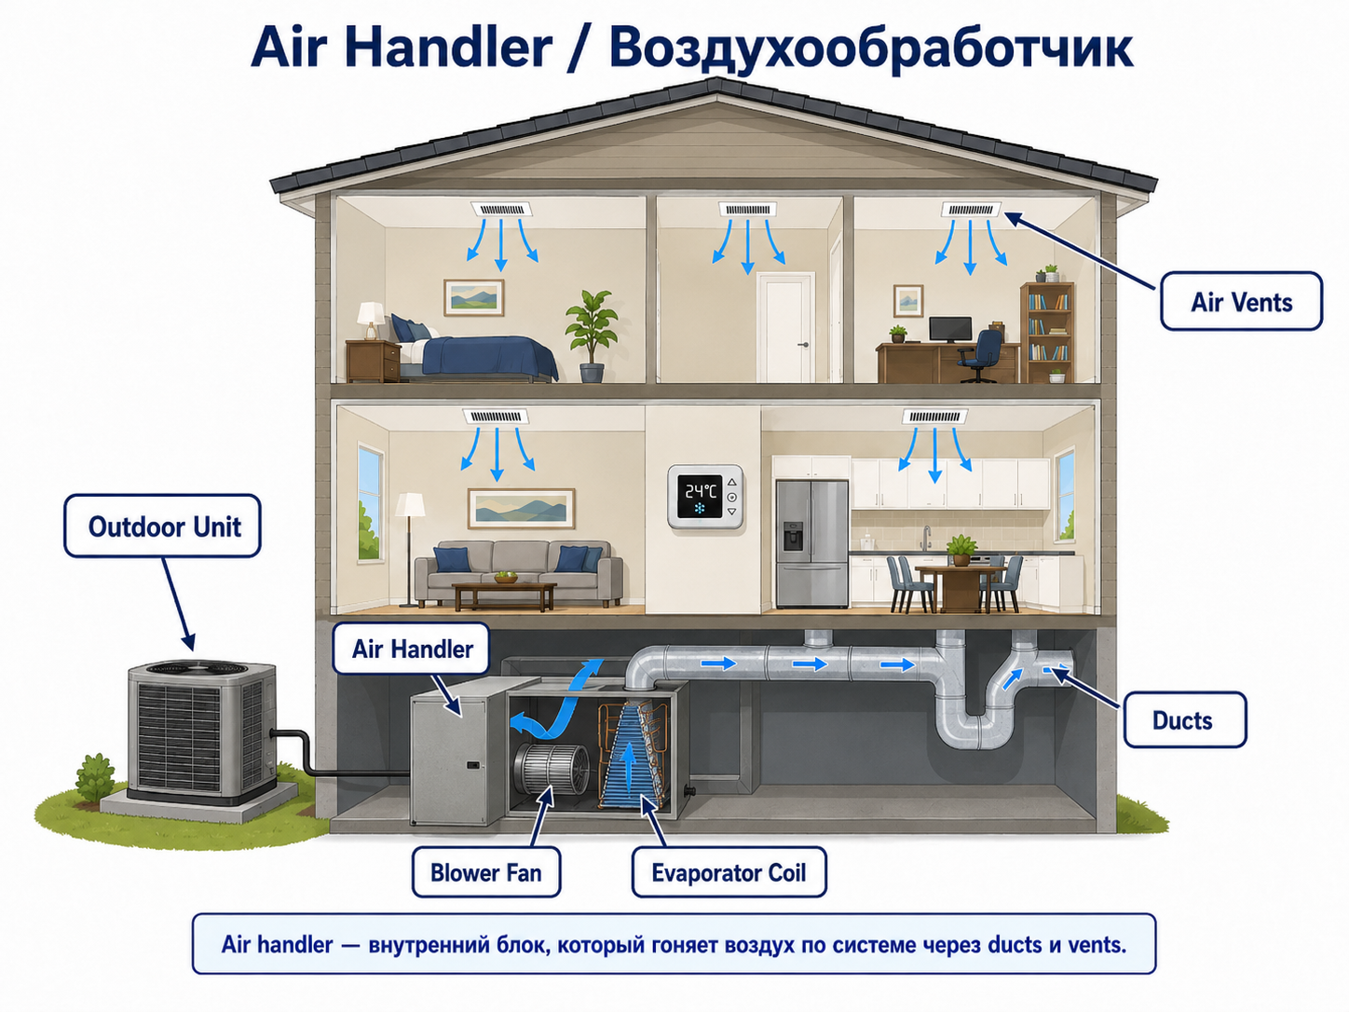
Смысл: air handler — внутренний блок, который гоняет воздух по системе через ducts и vents. Часто используется вместе с heat pump.
Простое объяснение: это blower cabinet, который двигает воздух по дому. Сам по себе он не является наружным кондиционером.

8. Минимальный скрипт вопросов клиенту
May I ask a few quick questions so we can understand the system better?
- Is it a central AC system, heat pump, mini-split, or furnace?
- What is the main issue: no cooling, no heating, not turning on, leaking water, noise, or error code?
- Is the outdoor unit running?
- Is air coming from the vents or indoor unit?
- When did the issue start?
- Do you know the brand and approximate age of the system?
- Can you send us photos of the indoor unit, outdoor unit, thermostat, and any error code?
Что попросить отправить: фото outdoor unit, indoor unit, thermostat, model/serial sticker, error code, место установки, electrical panel если это installation.

9. Примерные цены для ориентира
Важно: это не финальные цены. Это только диапазоны для понимания клиента. Точная цена зависит от системы, размера, бренда, доступа, электрики, refrigerant lines, duct condition, permits/code requirements и фактической диагностики.
Repair / Service | Approx. Range
HVAC service call / диагностика | $89–$150
Tune-up / maintenance | $129–$250
Небольшой ремонт AC | $150–$600
Drain line cleaning / конденсат | $150–$350
Capacitor / contactor / мелкая электрика | $250–$600
Thermostat replacement | $250–$700
Blower motor / fan motor | $600–$1,500
Refrigerant leak search | $250–$700+
Refrigerant recharge | $350–$1,200+
Compressor / major repair | $1,500–$3,500+
Evaporator coil / condenser coil | $1,500–$4,000+

10. Примерные цены на установки / замены
Installation / Replacement | Approx. Range
Single-zone mini-split | $3,000–$6,500
Dual-zone mini-split | $7,000–$10,500
Multi-zone / whole-home mini-split | $13,000–$18,000+
Central AC replacement | $6,500–$12,000+
Furnace replacement | $5,000–$9,000+
Heat pump system | $8,500–$15,000+
Full HVAC system replacement | $12,000–$20,000+

11. Фраза для клиента про цену
The price depends on the system type, size, brand, access, electrical, refrigerant lines, duct condition, and what exactly needs to be repaired or installed.
For repairs, many common HVAC repairs can be in the range of $150–$600, but major repairs can be much higher after diagnosis.
For installations, mini-splits usually start around $3,000–$6,500 for one zone, and full HVAC or heat pump systems can be $8,500–$20,000+ depending on the project.
We can give a more accurate quote after our technician reviews the system, photos, or checks the job site.

12. Что диспетчер должна делать в Jobber
- Записать тип системы: Central AC / Heat Pump / Mini-Split / Furnace / неизвестно.
- Записать проблему: no cooling, no heating, not turning on, leaking, noise, error code, maintenance, installation request.
- Попросить фото и прикрепить к клиенту/заявке.
- Указать brand, age, model/serial если клиент знает.
- Не обещать точную цену без диагностики или проверки менеджером/техником.
- Для installation собрать square footage, количество комнат, есть ли ducts, где outdoor unit, есть ли электрическая панель рядом.
- Сразу делать follow-up, если клиент не отправил фото или не подтвердил appointment.

